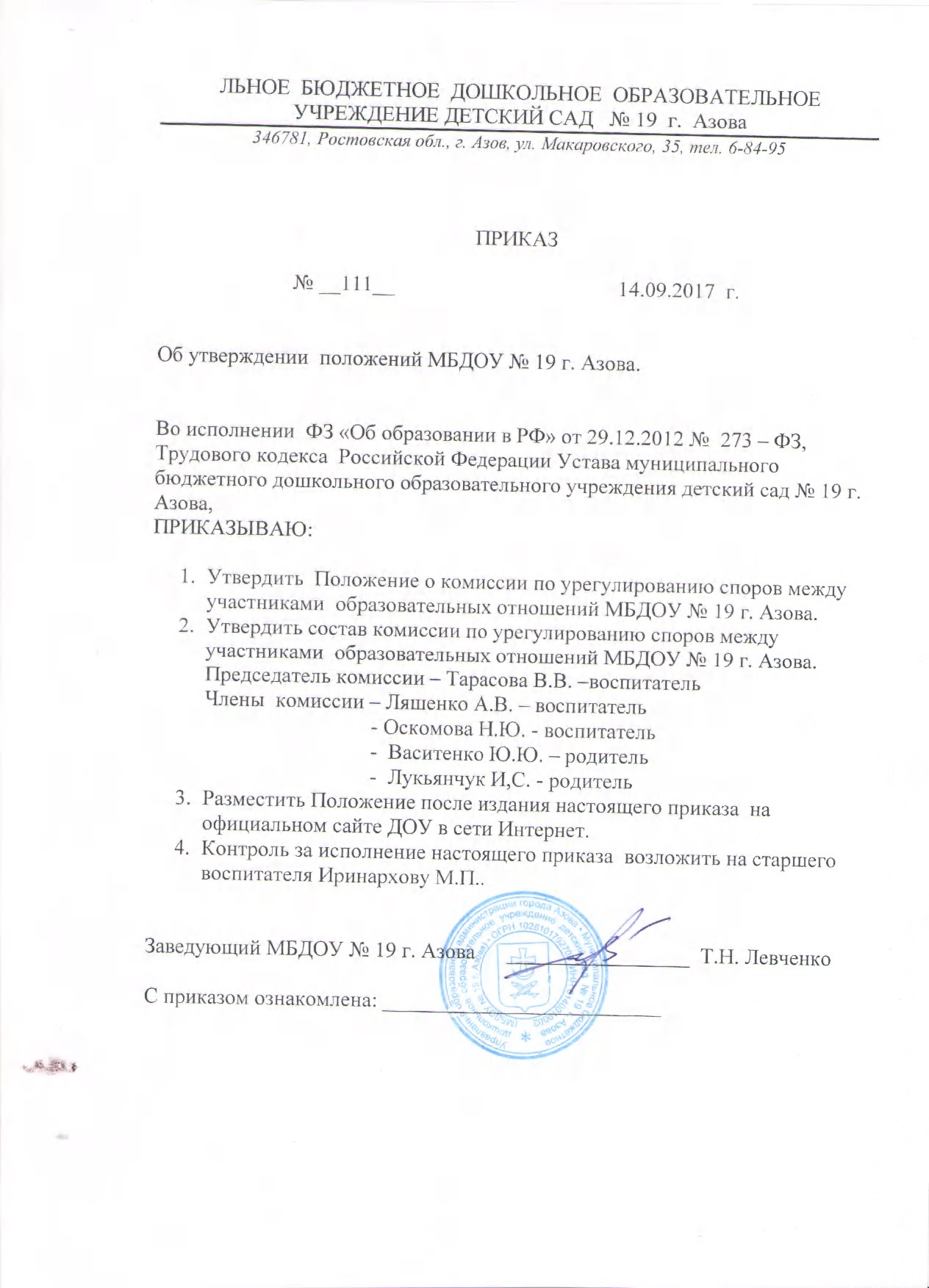

Согласовано: Утверждаю: на общем собрании работников Заведующий МБДОУ № 19 г. Азова
МБДОУ № 19 г. Азова
Протокол № от г. __________ Т.Н. Левченко.
приказ от __________ г. № ______

ПОЛОЖЕНИЕ
о комиссии по урегулированию споров
между участниками образовательных отношений Муниципального бюджетного
дошкольного образовательного учреждения детский сад № 19 г. Азова.

1.Общие положения.

1.1. Положение о комиссии по урегулированию споров между участниками
образовательных отношений (далее – Положение) разработано на основе следующих нормативных документов:
- статьи 45, 47 Федерального закона «Об образовании в Российской Федерации» (от 29.12.2012 № 273-ФЗ);
- Трудового кодекса Российской Федерации от 30.12.2001 N197-ФЗ (редакция от 23.07.2013 с изменениями и дополнениями от 01.09.2013).
1.2. Настоящее Положение устанавливает порядок создания, организации работы, принятия и исполнения решений комиссии по урегулированию споров между участниками образовательных отношений Муниципального бюджетного дошкольного образовательного учреждения детский сад № 19 г. Азова (далее – Комиссия): педагогами, сотрудниками образовательной организации, родителями (законными представителями) воспитанников.
1.3. Комиссия в своей деятельности руководствуется Федеральным законом «Об образовании в Российской Федерации», локальными актами образовательной организации.
1.4. Комиссия создается в соответствии со статьей 45 Федерального закона от 29 декабря 2012 г. № 273-ФЗ «Об образовании в Российской Федерации» в целях урегулирования разногласий между участниками образовательных отношений, в том числе:
- по вопросам реализации прав воспитанников на образование;
- возникновения конфликтных ситуаций в образовательной организации в сфере образовательных отношений;
- применения локальных нормативных актов;
- применения трудового законодательства и иных нормативных правовых актов, содержащих нормы трудового права, коллективного договора;
- содействие развитию бесконфликтного взаимодействия в образовательной организации;
- аттестации педагогических и руководящих работников образовательной организации.
1.5. Конфликтная ситуация между участниками образовательных отношений становится предметом разбирательства в комиссии, если участники конфликта не урегулировали
разногласия при непосредственных переговорах друг с другом.

2.Цель, задачи, принципы деятельности Комиссии
2.1. Основной задачей Комиссии является разрешение конфликтной ситуации между
участниками образовательных отношений путем доказательного разъяснения и принятия
оптимального варианта решения в каждом конкретном случае.
2.2. Задачи Комиссии:
- урегулировать разногласия между участниками образовательных отношений по
вопросам реализации права на образование;
- защитить права и законные интересы участников образовательных отношений
(воспитанников, родителей (законных представителей) воспитанников, педагогов);
- содействовать социальной реабилитации участников конфликтных и противоправных
ситуаций с использованием восстановительных технологий, профилактике конфликтных
ситуаций в образовательной организации в сфере образовательных отношений;
- способствовать развитию бесконфликтного взаимодействия в ДОУ.
2.3. Принципы деятельности Комиссии
2.3.1. Принцип гуманизма - человек является наивысшей ценностью, подразумевает уважение интересов всех участников спорной ситуации.
2.3.2. Принцип объективности - предполагает понимание определенной субъективности той информации, с которой приходится работать членам Комиссии, умение оценить степень этой субъективности, умение и стремление минимизировать всякую субъективность, искажающую реальное положение дел. Данный принцип подразумевает способность абстрагироваться от личных установок, личных целей, личных пристрастий, симпатий при содействии в разрешении споров, минимизировать влияние личных и групповых интересов, установок, др. субъективных факторов на процесс и результаты исследования конфликтов.
2.3.3. Принцип компетентности - предполагает наличие определенных умений и навыков решения конфликтных и спорных ситуаций, это способность членов Комиссии в реальном конфликте осуществлять деятельность, направленную на минимизацию деструктивных форм конфликта и перевода социально-негативных конфликтов в социально-позитивное русло. Она представляет собой уровень развития осведомленности о диапазоне возможных стратегий конфликтующих сторон и умение оказать содействие в реализации конструктивного взаимодействия в конкретной конфликтной ситуации.
2.3.4. Принцип справедливости - наказание и иные меры при разрешении спорных и конфликтных ситуаций, должны быть справедливыми, то есть соответствовать характеру
и степени общественной опасности выявленного негативного факта, обстоятельствам его совершения и личности виновного.

3.Состав Комиссии
3.1. Комиссия создаётся из равного числа представителей родителей (законных представителей) воспитанников, работников образовательной организации сроком на два года.
3.2. Общий состав комиссии не может быть менее пяти человек.
3.3. Делегирование в состав Комиссии представителей участников образовательных отношений из числа педагогического коллектива осуществляется общим собранием трудового коллектива образовательной организации путём открытого голосования.
3.4. Делегирование в состав Комиссии представителей участников образовательных отношений из числа родителей (законных представителей) воспитанников осуществляется родительским собранием групп путем открытого голосования.
3.6. Персональный состав Комиссии, председатель, секретарь Комиссии утверждается приказом заведующего ДОУ.
3.7. Члены Комиссии обязаны:
- присутствовать на всех заседаниях Комиссии;
- принимать активное участие в рассмотрении поданных в письменной форме заявлений;
- принимать решение по заявленному вопросу открытым голосованием (решение считается принятым, если за него проголосовало большинство членов комиссии при присутствии не менее двух третей ее членов);
- принимать своевременно решение, если недоговорены дополнительные сроки рассмотрения заявления;
- давать обоснованный ответ заявителю в письменной форме.
3.8. Срок полномочий Комиссии составляет два года.
3.9. Председатель Комиссии выбирается и назначается заведующим из числа сотрудников образовательной организации, входящих в состав Комиссии.
3.10. Члены Комиссии осуществляют свою деятельность на безвозмездной основе.
3.11. Досрочное прекращение полномочий члена Комиссии осуществляется:
3.11.1. на основании личного заявления члена Комиссии об исключении из его состава;
3.11.2. по требованию не менее 2/3 членов Комиссии, выраженному в письменной форме;
3.11.3. в случае отчисления из организации воспитанника, родителем (законным представителем) которого является член Комиссии, или увольнения работника – члена Комиссии.
3.12.В случае досрочного прекращения полномочий члена Комиссии в ее состав избирается новый представитель от соответствующей категории участников образовательных отношений в соответствии с п. 3 настоящего Положения.

4.Организация деятельности Комиссии
4.1. Комиссия собирается по мере необходимости. Решение о проведении заседания Комиссии принимается ее председателем на основании обращения (жалобы, заявления, предложения) участника образовательных отношений не позднее 5 рабочих дней с момента поступления такого обращения.
4.2. Обращение в Комиссию подается в письменной форме. В жалобе указываются конкретные факты или признаки нарушений прав участников образовательных отношений, лица, допустившие нарушения, обстоятельства. Учет и регистрацию поступивших обращений, заявлений от участников образовательных отношений осуществляет секретарь Комиссии.
4.4. В обращении в обязательном порядке указываются: фамилия, имя, отчество лица, подавшего обращение; почтовый адрес, по которому должно быть направлено решение Комиссии; факты и события, нарушившие права участников образовательных отношений; время и место их совершения; личная подпись и дата.
К обращению могут быть приложены документы или иные материалы, подтверждающие указанные нарушения.
Анонимные обращения Комиссией не рассматриваются.
4.5. Комиссия принимает решения по каждому конкретному случаю обращения участников образовательных отношений не позднее 10 рабочих дней с момента начала его рассмотрения.
4.6. Заседание Комиссии считается правомочным, если на нем присутствовало не менее 2/3 членов Комиссии.
4.7. Лицо, направившее в Комиссию обращение, и лица, чьи действия обжалуются в обращении, вправе присутствовать при рассмотрении обращения на заседании Комиссии и давать пояснения.
4.8. Для объективного и всестороннего рассмотрения обращений Комиссия вправе приглашать на заседания и заслушивать иных участников образовательных отношений.
Неявка данных лиц на заседание Комиссии либо немотивированный отказ от показаний не являются препятствием для рассмотрения обращения по существу.
4.9. Комиссия принимает решение простым большинством голосов членов, присутствующих на заседании Комиссии.
4.10. В случае установления факта нарушения прав участников образовательных отношений Комиссия принимает решение, направленное на восстановление нарушенных прав. На лиц, допустивших нарушение прав воспитанников, родителей (законных представителей) воспитанников, а также работников организации, Комиссия возлагает обязанности по устранению выявленных нарушений и (или) недопущению нарушений в будущем.
4.11. Если нарушения прав участников образовательных отношений возникли вследствие
принятия решения образовательной организацией, в том числе вследствие издания локального нормативного акта, Комиссия принимает решение об отмене данного решения образовательной организации (локального нормативного акта) и указывает срок исполнения решения.
4.12. Комиссия отказывает в удовлетворении жалобы на нарушение прав заявителя, если
посчитает жалобу необоснованной, не выявит факты указанных нарушений, не установит причинно-следственную связь между поведением лица, действия которого обжалуются, и
нарушением прав лица, подавшего жалобу или его законного представителя.
4.13. Решение Комиссии оформляется протоколом и обязательно для исполнения всеми
участниками образовательных отношений, подлежит исполнению в указанный срок.
Копии решения Комиссии, подписанные председателем Комиссии, вручаются заявителю
или его представителям в течение трех дней со дня принятия решения.
4.14. Решение Комиссии может быть обжаловано в установленном законодательском Российской Федерации порядке в течение 10 дней со дня принятия решения.

5. Права и обязанности Комиссии
5.1. Комиссия имеет право:
- запрашивать дополнительную информацию, материалы для изучения сути рассматриваемого вопроса;
- вызывать на заседание участников конфликтной ситуации и лиц, способствующих оказать содействие для объективного рассмотрения существа заявления, приглашать специалистов;
- требовать от администрации образовательной организации представления необходимых
для рассмотрения жалобы документов;
- рекомендовать приостановить или отменить ранее принятые решения на основании изучения сути конфликта при согласии всех сторон;
5.2. Комиссия обязана:
- принимать к рассмотрению заявления педагогического работника, сотрудника образовательной организации, родителя (законного представителя) воспитанника при несогласии его с решением или действием руководителя;
- принимать объективное решение по каждому спорному вопросу, относящемуся к ее компетенции.

6. Делопроизводство
6.1. Заявления (Приложение 3) в Комиссию принимает секретарь Комиссии, фиксирует в «Журнале учета и регистрации обращений, поступивших в комиссию по урегулированию споров между участниками образовательных отношений» (Приложение 1).
6.2. Заседание Комиссии оформляются протоколом.
6.3. Протоколы заседаний Комиссии хранятся три года, входят в номенклатуру дел и передаются по акту.
6.4. Протоколы регистрируются председателем Комиссии в «Журнале регистрации протоколов заседаний комиссии по урегулированию споров между участниками образовательных отношений» (Приложение 2).
6.5. Протоколы заседаний, Журнал учета и регистрации обращений, поступивших в комиссию по урегулированию споров между участниками образовательных отношений, «Журнал регистрации протоколов заседаний комиссии по урегулированию споров между участниками образовательных отношений» хранятся в кабинете заведующего ДОУ.
6.6. Журнал учета и регистрации обращений, поступивших в комиссию по урегулированию споров между участниками образовательных отношений, Журнал регистрации протоколов заседаний пронумеровываются постранично, прошнуровываются, скрепляются печатью ДОУ

Приложение 1

Журнал учета и регистрации обращений, поступивших в комиссию по урегулированию споров между участниками образовательных отношений по МБДОУ №19 г. Азова

№ п/п | Дата подачи обращения | Фамилия И.О. подавшего обращение | Фамилия И.О. принявшего  обращение | Краткое  содержание  запроса | Подпись подавшего обращение

Приложение 2

Журнал регистрации протоколов заседаний Комиссии по урегулированию споров между участниками образовательных отношений
по МБДОУ № 19 г. Азова

№ п/п | Дата подачи обращения | Фамилия И.О. подавшего обращение | Почтовый адрес | Краткое содержание обращения | Решение Комиссии | Примечание

Приложение 3.

Муниципальное бюджетное дошкольное образовательное
учреждение детский сад № 19 г. Азова

Председателю комиссии по урегулированию
споров между участниками образовательных отношений
в МБДОУ № 19 г. Азова
_______________________________________________
_______________________________________________
(ФИО)
________________________________________________
(должность для сотрудников учреждения)

Заявление.

Прошу рассмотреть на заседании комиссии по урегулированию образовательных отношений в учреждении_________________________________________________________________________________________________________________________________________________________________________________________________________________________________________________________
______________________________________________________________________________________
______________________________________________________________________________________________________________________________________________________________________________
______________________________________________________________________________________
_______________________________________________________________________________________
_______________________________________________________________________________________
_______________________________________________________________________________________
_______________________________________________________________________________________
(содержание жалобы, обращения, предложения)
«____»___________20
подпись______________
_____________________
(расшифровка)

Комиссия по урегулированию споров
между участниками образовательных отношений

В соответствии со ст. 45, 47 Закона "Об образовании в Российской Федерации" Вы можете обращаться в Комиссию для урегулирования разногласий между участниками образовательных отношений.
Обращения в Комиссию принимаются в письменной форме по адресу:
ул. Макаровского, 35 (МБДОУ № 19 г. Азова).

Состав Комиссии по урегулированию разногласий:

- Иринархова Марина Петровна, старший воспитатель МБДОУ № 19 г. Азова - председатель Комиссии;
- Шедько Елена Викторовна, воспитатель - секретарь Комиссии;
Члены Комиссии:
- Гавришова Татьяна Николаевна
- Василенко Юлия Юрьевна – представитель родительской общественности
- Клюйкова Александра Александровна, представитель родительской общественности

Согласно п.4.4. Положения «О Комиссии по урегулированию споров между участниками
образовательных отношений», в обращении в обязательном порядке указываются:
- фамилия, имя, отчество лица, подавшего обращение;
- почтовый адрес, по которому должно быть направлено решение Комиссии;
- факты и события, нарушившие права участников образовательных отношений;
- время и место их совершения;
- личная подпись и дата.

К обращению могут быть приложены документы или иные материалы, подтверждающие
указанные нарушения.

Анонимные обращения Комиссией не рассматриваются.

